附件2.技术参数

采购内容：

|  |  |  |  |  |  |  |
| --- | --- | --- | --- | --- | --- | --- |
| 商品 名称 | 种类 | 规格 | 技术要求 | 单 位 | 数 量 | 备注 |
| 工作服套装 | 森林管护系列 | 量尺定制 | 一、工作服上衣、帽子： 1、面料：B235正红色，新疆一级棉。2、款式：按样品制作，内胆可拆卸，反光条，刺绣，臂章。 3、面料技术参数： （1）甲醛含量：≤75 mg/kg；（2）PH值：4.0-8.5；（3）耐皂洗色牢度：变色≥4，沾色≥3-4；（4）耐汗渍色牢度：变色≥3-4，沾色≥3-4；（5）耐水色牢度：变色≥4，沾色≥3-4；（6）耐干摩擦色牢度：≥3-4；（7）耐湿摩擦色牢度：≥3；（8）耐光色牢度：≥4；（9）断裂强力（50次洗后）：经向≥1200N，纬向≥1000 N；（10）撕破强力（50次洗后）：经向≥200 N，纬向≥200 N。 二、工作服裤子： 1、面料：B257深藏蓝；2、款式：按样品制作西裤版型。 3、面料技术参数： （1）甲醛含量：≤75 mg/kg；（2）PH值：4.0-8；（3）棉纤维含量：≥60%；（4）耐摩擦色牢度：干摩≥3-4，湿摩≥2-3；（5）耐水（汗）色牢度：变色≥4，沾色≥4；（6）耐热压色牢度：变色≥4，沾色≥3-4；（7）断裂强力：经向≥1400，纬向≥1000；（8）缝纫线断裂强力：≥18N；（9）接缝强力：裆缝≥800N；（10）水洗尺寸变化率（面料）：经向-2～+2,纬向-2～+2。 | 套 | 212 | 1、中标后15日内交货； 2、项目截止后2日内邮寄样品，必须符合项目要求。 |
| 棉大衣 | 森林管护系列 | 量尺定制 | 1、面料：B235正红色，新疆一级棉。2、款式：按样品制作，内胆可拆卸，反光条，刺绣，臂章。 3、面料技术参数：（1）甲醛含量：≤75 mg/kg；（2）PH值：4.0-8.5；（3）耐皂洗色牢度：变色≥4，沾色≥3-4；（4）耐汗渍色牢度：变色≥3-4，沾色≥3-4；（5）耐水色牢度：变色≥4，沾色≥3-4；（6）耐干摩擦色牢度：≥3-4；（7）耐湿摩擦色牢度：≥3；（8）耐光色牢度：≥4；（9）断裂强力（50次洗后）：经向≥1200N，纬向≥1000 N；（10）撕破强力（50次洗后）：经向≥200 N，纬向≥200 N。 | 件 | 212 | 1、中标后15日内交货； 2、项目截止后2日内邮寄样品，必须符合项目要求。 |

棉服

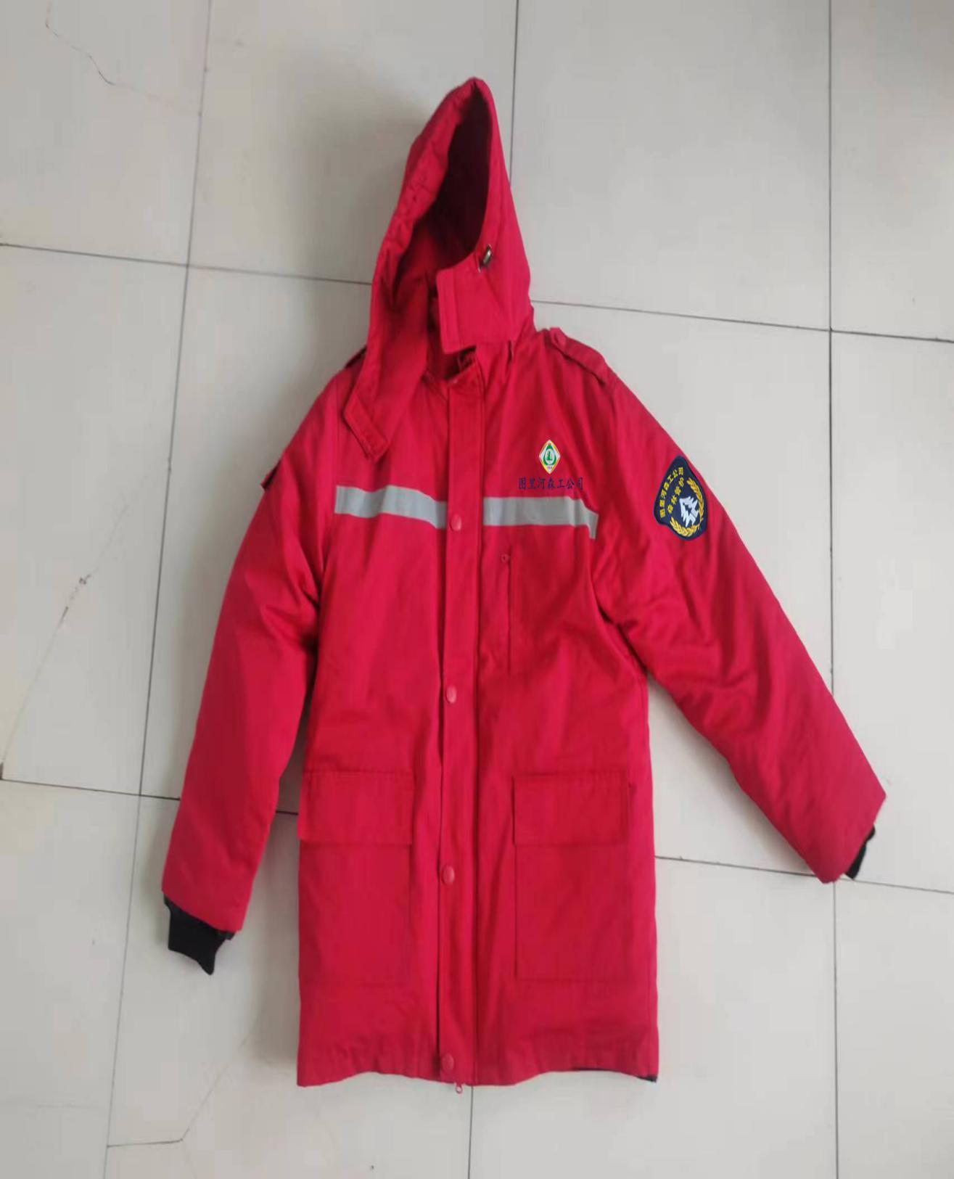

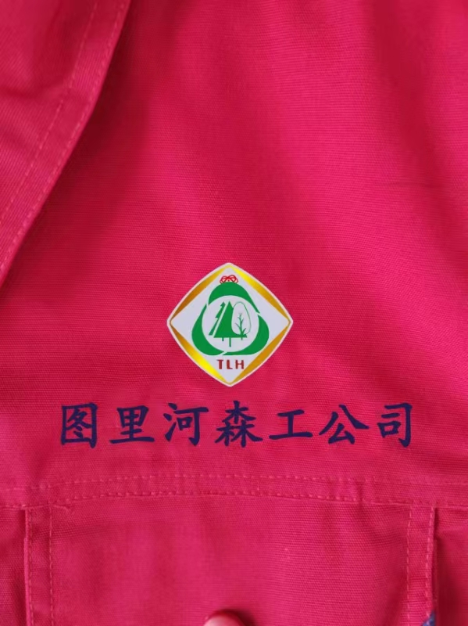

单服

